محشي الباذنجان باللحمة المفرومة

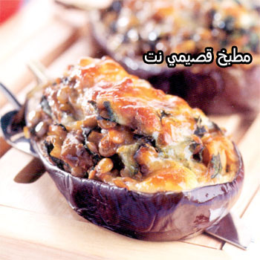

[color=#ff0000]المقادير
1/4 كيلو لحمة مفرومة
حبة باذنجان أسود كبيرة
حبة بصلة صغيرة
علبة ذرة صغيرة
حبة طماطم مقطعة إلى مكعبات
جزرة مقطعة إلى مكعبات
3 ملاعق جبنة سائلة
3 ملاعق جبنة مازرولا
بهارات (ملح– فلفل أسود– كمون– إكليل الجبل
5 ملاعق زيت[/color]

[color=#ff0000]الطريقة
تفرغ الباذنجانة الكبيرة من اللب الداخلي لها
في طاوة ضعي الزيت والبصل والخضروات مع الطماطم والجبنة السائلة
ضعي البهارات على الخليط مع الذرة
احشي الباذنجان بالحشوة ورشي الجبنة على الوجه
ادخليه في الفرن حتى يحمر الوجه ثم قدميه ساخناً
مدة الطبخ ما بين 30 دقيقة . تحتوي على 120 سعرة حرارية لكل 100 جرام[/color]

